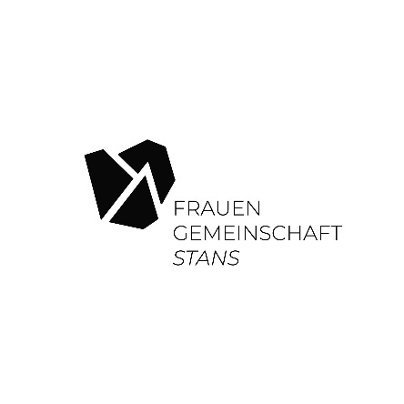

**50, 60 und 70 Jahre Mitgliedschaft**

**bei der Frauen Gemeinschaft Stans**

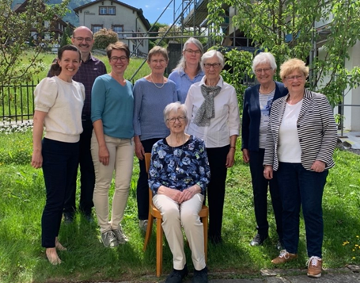

Siebzehn Frauen feiern dieses Jahr ihre 50-, 60- und 70-jährige Mitgliedschaft bei der Frauen Gemeinschaft Stans.

Am Montag, 13. Mai durften wir fünf Jubilarinnen zu einem gemütlichen Nachmittag mit Kaffee, Kuchen und musikalischer Unterhaltung begrüssen. Es war eine wunderbare Gelegenheit, in alten Erinnerungen zu schwelgen und Geschichten vom Vereinsleben in früheren Jahren zu hören.

Als Dankeschön durften die Jubilarinnen ein farbenfrohes Blumenstöckli mit auf den Heimweg nehmen.

Herzlichen Dank für die Vereinstreue!

FRAUEN GEMEINSCHAFT *STANS*

Die Vorstandsfrauen